**附件：文创产品需求及清单**

**一、采购技术要求**

1、定制产品规格数量清单

|  |  |  |  |  |  |
| --- | --- | --- | --- | --- | --- |
| 序号 | 名称 | 规格尺寸 | 单位 | 数量 | 备注 |
| 1 | 冰箱贴  （樱花烂漫） | 材质：锌合金，厚度2.5mm；  表面：烤漆+UV；长宽6cm*5cm左右； | 个 | 1000 | 图书馆 |
| 2 | 冰箱贴  （金叶传薪） | 材质：锌合金，厚度2.5mm；  表面：烤漆+UV；长宽6cm*5cm左右； | 个 | 1000 | 体育馆 |
| 3 | 冰箱贴  （紫华垂荫） | 材质：锌合金，厚度2.5mm；  表面：烤漆+UV；长宽6cm*5cm左右； | 个 | 1000 | 艺术楼 |
| 4 | 钥匙扣  （樱花烂漫） | 材质：锌合金，厚度2.0mm；  表面：烤漆+UV；长宽4cm*3.5cm左右； | 个 | 1000 | 图书馆 |
| 5 | 钥匙扣  （金叶传薪） | 材质：锌合金，厚度2.0mm；  表面：烤漆+UV；长宽4cm*3.5cm左右； | 个 | 1000 | 体育馆 |
| 6 | 钥匙扣  （紫华垂荫） | 材质：锌合金，厚度2.0mm；  表面：烤漆+UV；长宽4cm*3.5cm左右； | 个 | 1000 | 艺术楼 |
| 7 | 书签1  （樱花烂漫） | 材质：不锈钢（黄铜色），厚度0.5mm；  表面：烤漆+UV；长宽5.5cm*4.8cm左右； | 个 | 1000 | 图书馆-校徽款 |
| 8 | 书签1  （金叶传薪） | 材质：不锈钢（黄铜色），厚度0.5mm；  表面：烤漆+UV；长宽5.5cm*4.8cm左右； | 个 | 1000 | 体育馆-校徽款 |
| 9 | 书签1  （紫华垂荫） | 材质：不锈钢（黄铜色），厚度0.5mm；  表面：烤漆+UV；长宽5.5cm*4.8cm左右； | 个 | 1000 | 艺术楼-校徽款 |
| 10 | 书签2  （樱花烂漫） | 材质：不锈钢（黄铜色），厚度0.5mm；  表面：烤漆+UV；长宽5.5cm*10cm左右； | 个 | 1000 | 图书馆-T型款 |
| 11 | 书签2  （金叶传薪） | 材质：不锈钢（黄铜色），厚度0.5mm；  表面：烤漆+UV；长宽5.5cm*10cm左右； | 个 | 1000 | 体育馆-T型款 |
| 12 | 书签2  （紫华垂荫） | 材质：不锈钢（黄铜色），厚度0.5mm；  表面：烤漆+UV；长宽5.5cm*10cm左右； | 个 | 1000 | 艺术楼-T型款 |
| 13 | 金属尺1 | 材质：不锈钢（黄铜色），厚度0.5mm；  表面：烤漆+UV；11cm*3.5cm左右 | 个 | 2000 | 烤漆款 |
| 14 | 金属尺2 | 材质：不锈钢（黄铜色），厚度0.5mm；  镂空处理；11cm*2.5cm左右 | 个 | 2000 | 镂空款 |
| 15 | 定制礼盒 | 1、盒子翻盖带磁铁，eva植绒，尺寸32cm*22cm左右。  2、需要一一对应，樱花烂漫400套、金叶传薪300套、紫华垂荫300套。  3、盒子内衬要放的下同一款的6种文创产品。内衬设计中标后和需求单位协商。 | 个 | 1000 |  |

2、产品设计图

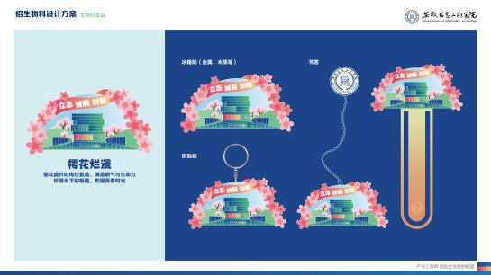 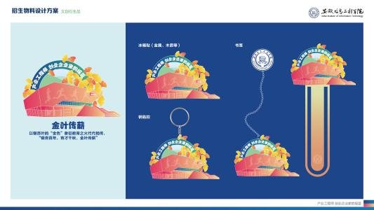

图1 樱花烂漫-图书馆款 图2 金叶传薪-体育馆款

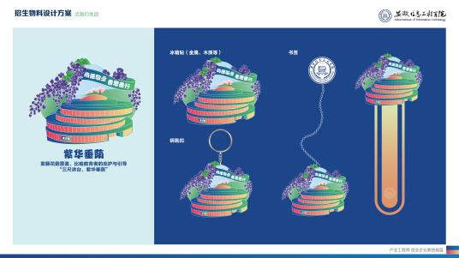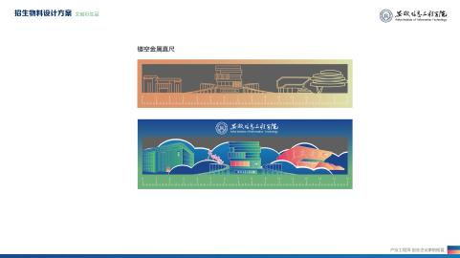

图3 紫华垂荫-艺术楼款 图4 直尺（金属尺）

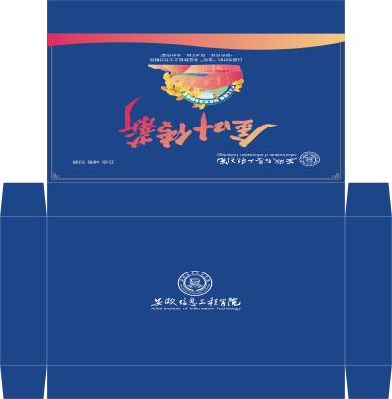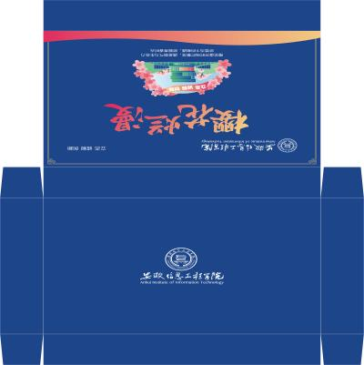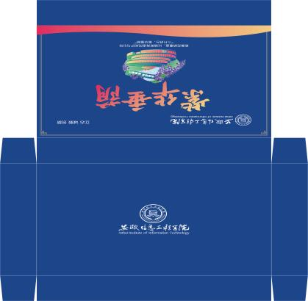

图5 文创礼品盒-金叶传薪 图6 文创礼品盒-樱花烂漫 图7 文创礼品盒-紫华垂荫

注：设计文件报名成功后发送。